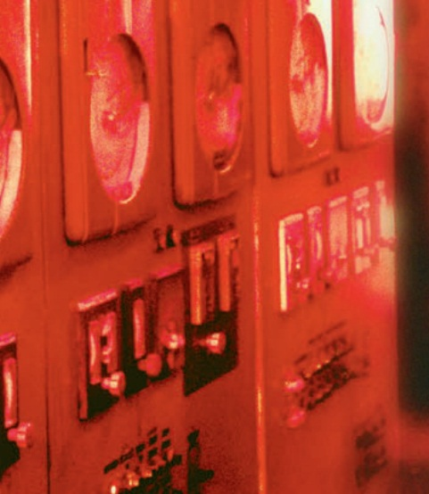

**Profesores: Ing. Marcelo Spina.**

**Ing. Alejandro Nuñez Manquez.**

**Alumno: Suarez Facundo.**

**Año 2018**

Ingeniería Electrónica OSD

**CONTROL I**

Problema de Análisis de Estabilidad de Motor CC + Controlador P-D